Fenstersystem heroal W 65

heroal

Eigenschaften

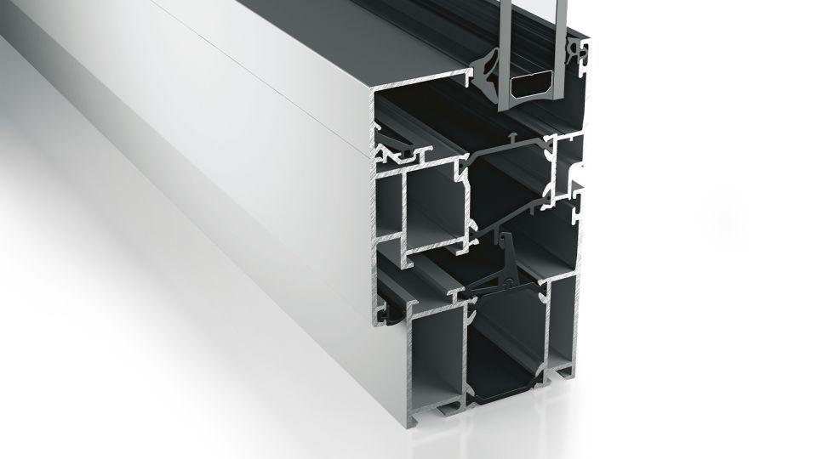

Barrierefreiheit

optional

Bauteil, Ausbau

Fenster

Farbton

nach Hersteller-Farbkarte

Klasse Einbruchhemmung

RC 1, RC 2, RC 3

Oberfläche

beschichtet, pulverbeschichtet

Öffnungsart

Drehflügel, Dreh-Kippflügel, Festverglasung, Kippflügel

Werkstoff

Aluminium

Einbautiefe (mm)

65,00

Höhe (mm)

0,00 - 2.400,00

Klasse Luftdurchlässigkeit

4

Klassifizierung mechanische Festigkeit

4

Schallschutzklasse DIN 4109, VDI 2719

5

Schlagfestigkeit

5

Schlagregendichtheitsklasse

9 A (600 Pa)

Windlastklasse

5 (2000 Pa)

Dicke Verglasung (mm)

0,00 - 58,00

Uf-Wert (W/(m²K))

2,50

Max. Flügelhöhe (mm)

2400

Max. Glas-/Füllungsstärke

58

Profilansichtsbreite - Flügelprofile (mm)

33-67

Profilansichtsbreite - Rahmenprofile (mm)

50-154

Profilansichtsbreite - Sprossenprofile (mm)

74-254

Profilbautiefe - Flügelprofile (mm)

75

Profilbautiefe - Rahmenprofile (mm)

65

Profilbautiefe - Sprossenprofile (mm)

65

Schallschutzklasse DIN EN ISO 717-1

1-5

Wärmedurchgangskoeffizient Uf/Standardprofilansicht in (W/m²K)

2,5/120

Windlastwiderstand DIN EN 12210

C5/B5

Klasse Dauerfunktion

2